La planification autonome d’un trajet.

Compétences travaillées :
- S’approprier seul ou à plusieurs par la pratique, les méthodes et outils pour apprendre
- Préparer-planifier-se représenter une action avant de la réaliser

Objectifs :
- Apprendre à utiliser les outils numériques
- Se représenter un trajet et le codifier

Niveau de classe : 4ème/3ème

Déroulement :
- Identification des outils pouvant être utilisés dans le cadre de ma recherche.
Le plan
Mappy …
Mise en évidence du rôle de chaque outil.

- Lecture d’un plan
Localisation du point de départ, du point d’arrivée, prise d’indices par rapport à des villes, des lieux connus.
Identification du trajet le plus court A/R (carte agrandie ou non, site internet du type Mappy, Transilien),

- Elaboration du trajet
Tracé du trajet le plus court.
Elaboration d’une feuille de route ou d’un dépliant A/R avec photos numérotées (document n°1)
- Phrases courtes accompagnées des différents pictogrammes
- Pictogrammes et indices visuels ou photos des lieux clés pouvant aider à la prise de repères (la boulangerie, la pharmacie…)

- Expérimentation du trajet choisi et mise en œuvre des outils
Dans le cadre d’une sortie ou d’une mission, les élèves expérimentent une feuille de route.
Réflexion autour de la pertinence des outils.
- Analyse en groupe des éléments facilitateurs.
- Echange autour des difficultés rencontrées.
Comment savoir si je suis à l’heure ?
Que faire si je me perds ?
Elaboration d’une fiche avec tous les possibles (si je me perds…, si j’arrive en retard….)

- Ce que je prends à l’occasion d’une sortie
Réflexion autour des outils et ou informations utiles :
- L’adresse à laquelle je dois me rendre
- Un numéro de téléphone
- Le numéro de téléphone de mes parents…
Elaboration d’un mémo (pour mon déplacement, je prends…)
Etudier des trajets en lien avec le stage en entreprise, le mini stage, le trajet domicile/lycée.
Prévoir l’achat de ticket en début d’année pour permettre la mise en situation.

Pour aller à …

 | 1 | 2 | 3 | 4 | 5 | 6 | 8 | 9
Départ | Photo  Ex :Boulangerie | Photo  Ex :Pharmacie | Photo  Ex :  Poste | Photo  Ex :  Ecole | Photo  Ex :  Librairie | Photo  Ex :  Coiffeur | Photo  Ex :Boucherie | Photo  Ex :Boulangerie | Arrivée
 | Nom de la rue | Nom de la rue | Nom de la rue | Nom de la rue | Nom de la rue | Nom de la rue | Nom de la rue | Nom de la rue
-------------------------------------------------------------------------------------------------------------------------------------------------------------------------------------------------------------------
Repères d’heures

Pour mon déplacement je prends…

Mon ticket de transport

De l’argent

Ma carte d’identité | 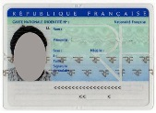
Mon téléphone portable | 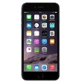
L’adresse de mon
rendez-vous

L’heure à laquelle j’ai rendez-vous | 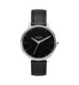
Le nom de la personne que je dois rencontrer | 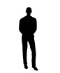

Si je me perds…

je demande mon chemin à :  - Un commerçant  - Un policier | 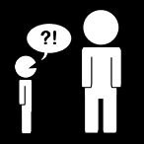
Je demande à ce que l’on me dessine le chemin | 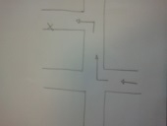
Je préviens que j’arriverai en retard

